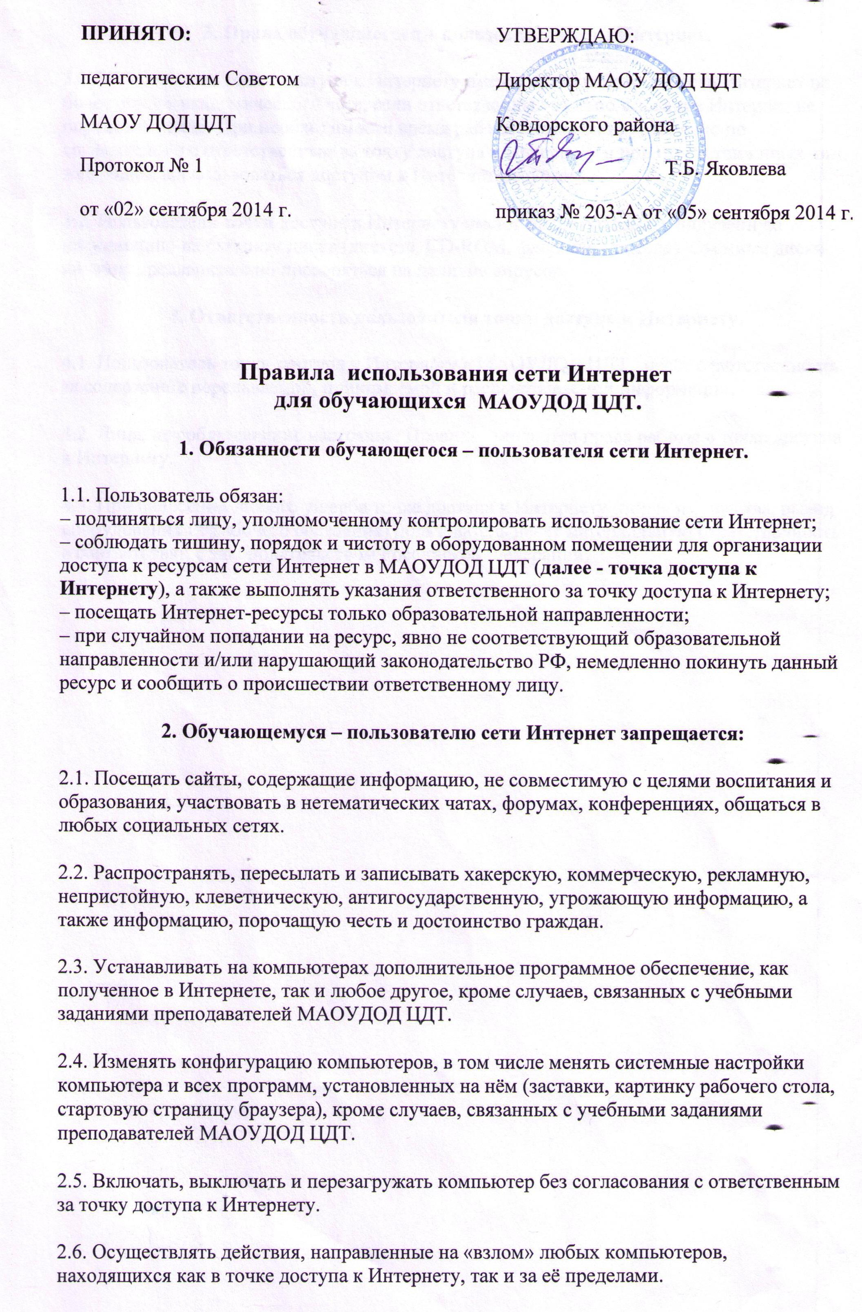

|  |  |  |  |  |
| --- | --- | --- | --- | --- |
| |  |  |  |  | | --- | --- | --- | --- | | |  |  |  | | --- | --- | --- | | |  | | --- | | **3. Права обучающегося – пользователя сети Интернет.**  3.1. Пользователи точки доступа к Интернету имеют право работать в сети Интернет не более одного академического часа, если ответственный за использование Интернет не определит иначе. При необходимости время работы может быть увеличено по согласованию с ответственным за точку доступа к Интернету и при отсутствии иных лиц, желающих воспользоваться доступом к Интернет-ресурсам.  3.2. Пользователи точки доступа к Интернету имеют право сохранять полученную информацию на съёмном диске (дискете, CD-ROM, флеш-накопителе). Съёмные диски должны предварительно проверяться на наличие вирусов.  **4. Ответственность пользователя точки доступа к Интернету.**  4.1. Пользователь точки доступа к Интернету в МАОУДОД ЦДТ несёт ответственность за содержание передаваемой, принимаемой и распечатываемой информации.  4.2. Лица, не соблюдающие настоящие Правила, лишаются права работы в точке доступа к Интернету.  4.3. При нанесении любого ущерба точке доступа к Интернету (порча имущества, вывод оборудования из рабочего состояния) пользователь несёт материальную ответственность в соответствии с законодательством Российской Федерации. | | http://1205.ru/images/1x1.gif | | |
|  |
|  |